 | MARTINICA & GUADALUPA
 | Voli di Linea Air France fino al 10 Dicembre
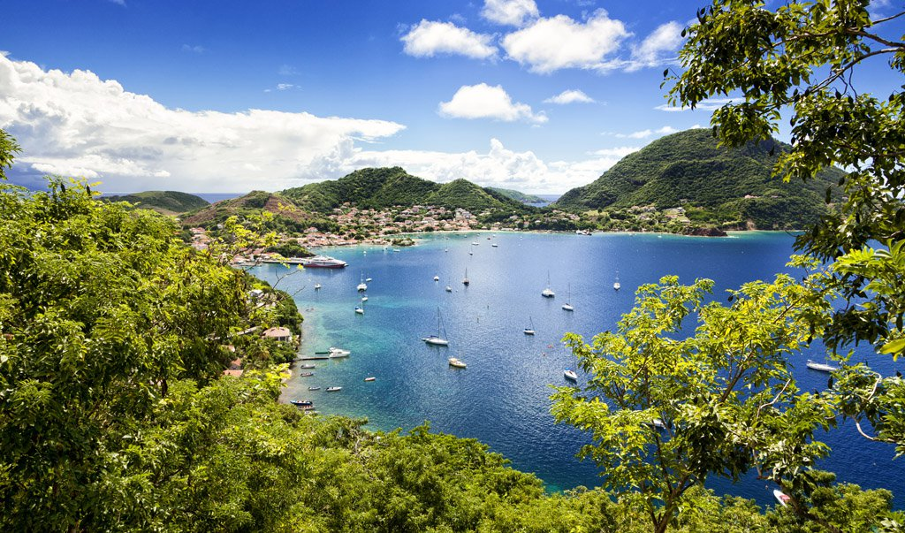
Volo + hotel + trasferimenti 9 Giorni / 7 Notti
Partenze dall'Italia | Tratt. | Quota in doppia | Giorno extra
Hotel Les Amandiers 3* (Martinica) | BB | € 1426 | € 75
La Pagerie 4* (Martinica) | EP | € 1525 | € 90
Canella Beach Residence 3* (Guadalupa) | BB | € 1564 | € 95
Bakoua 4* (Martinica) | EP | € 1690 | € 113
Carayou 3* (Martinica) | BB | € 1709 | € 116
Auberge de la Vieille Tour 4* (Guadalupa) | BB | € 1927 | € 147
La Créole Beach Hôtel & Spa 4* (Guadalupa) | HB | € 2053 | € 165
Le Jardin Malanga 4* (Guadalupa) | BB | € 2152 | € 179
La Toubana 4* (Guadalupa) | BB | € 3102 | € 315
14Cod. Offerta: 483
La quota include: I Voli da/per l'Italia.Trasferimenti da/per aeroporto. Il soggiorno presso la struttura prescelta secondo il trattamento indicato in camera doppia.
La quota non include: Le tasse aeroportuali € 360. Booking Fee e Assicurazione Medico/Bagaglio € 90. Assicurazioni facoltative annullamento viaggio
Voli giornalieri dall'Italia Air France via Parigi CDG (classe R) tariffa promozionale prenotaprima con bagaglio in stiva incluso
VIAGGI DI NOZZE SCONTO € 100 A COPPIA + HONEYMOON CARD
Chiunque non abbia fatto il vaccino dovrà svolgere un periodo di 7 giorni di quarantena

